GUÍA 4. Enfoque eclesiológico: La Iglesia desde sus orígenes hasta nuestros días

METODOLOGÍA
Presento aquí algunos de los aspectos más importantes relacionados con la forma de trabajo:
- Es fundamental estudiar adecuadamente el material propuesto antes de comenzar a realizar las actividades, luego desarrollar las actividades en orden, enviar la primera, reportar y esperar que esta sea calificada para enviar la siguiente.
- Recuerda que reportar es enviar un correo al docente a través de la plataforma informando el nombre de la actividad enviada y la guía a la cual corresponde.
- En la educación virtual la comunicación es fundamental, para eso contamos con varios medios: foros, correo, chat, Messenger, Skype, teléfono, entre otros.
- Además de las actividades de las guías de aprendizaje es importante participar en los foros, participar en las sesiones de Live mitting programadas, etc.
- Es necesario reportar todas las actividades para que estas puedan ser calificadas.
EVALUACIÓN
La evaluación es un proceso que se realiza de manera permanente: la interacción del estudiante a través de los espacios creados, el envío secuencial y permanente de las actividades propuestas, la participación en foros, chat, etc. A continuación se mencionan los elementos que se tienen en cuenta durante el proceso:
- Actividades de las guías: Actividad introductoria (solo en la guía 1) dinamizar, conceptualización y socialización.
- Participación en foros.
- Examen final de cada período.
- Chat con el docente en el aula virtual
- La participación sincrónica.
El acompañamiento a los estudiantes se realiza de manera permanente a través de las herramientas de la plataforma, Messenger, Skype, aula virtual cuando sea necesario, etc. Lo importante es avanzar en el proceso y corregir lo que sea preciso en el momento oportuno, siempre tratando de garantizar un excelente aprendizaje.

CONTENIDO GENERAL

- ORIGEN, FUNDACIÓN Y MISIÓN DE LA IGLESIA
- Un designio nacido en el corazón del Padre
- La Iglesia, prefigurada desde el origen del mundo
- La Iglesia, preparada en la Antigua Alianza
- La Iglesia - instituida por Cristo Jesús
- La Iglesia, manifestada por el Espíritu Santo
- ESTRUCTURA DE LA IGLEISA EN NUESTROS DIAS
- El papa
- Los cardenales
- El obispo
- El clero
- LOS SACRAMENTOS
- LOS SANTOS
- EL PAPA SANTO, JUAN PABLO II

DESARROLLO TEMÁTICO

ORIGEN, FUNDACION Y MISION DE LA IGLESIA
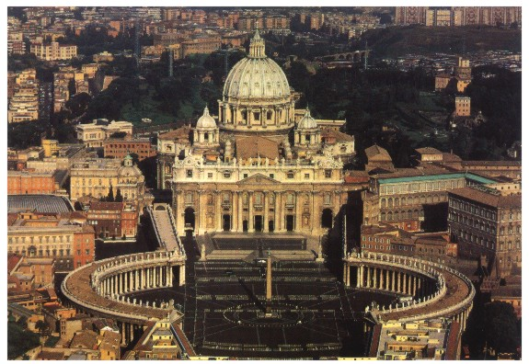
Para penetrar en el Misterio de la Iglesia, conviene primeramente contemplar su origen dentro del designio de la Santísima Trinidad y su realización progresiva en la historia.
Un designio nacido en el corazón del Padre
"El Padre eterno creó el mundo por una decisión totalmente libre y misteriosa de su sabiduría y bondad. Decidió elevar a los hombres a la participación de la vida divina" a la cual llama a todos los hombres en su Hijo: "Dispuso convocar a los creyentes en Cristo en la santa Iglesia". Esta "familia de Dios" se constituye y se realiza gradualmente a lo largo de las etapas de la historia humana, según las disposiciones del Padre: en efecto, la Iglesia ha sido "prefigurada ya desde el origen del mundo y preparada maravillosamente en la historia del pueblo de Israel y en la Antigua Alianza; se constituyó en los últimos tiempos, se manifestó por la efusión del Espíritu y llegará gloriosamente a su plenitud al final de los siglos" (LG 2).

imagen tomada de: http://html.rincondelvago.com/000539410.jpg

La Iglesia, prefigurada desde el origen del mundo
"El mundo fue creado en orden a la Iglesia" decían los cristianos de los primeros tiempos (Hermas, vis.2, 4,1; cf. Arístides, apol. 16, 6; Justino, apol. 2, 7). Dios creó el mundo en orden a la comunión en su vida divina, "comunión" que se realiza mediante la "convocación" de los hombres en Cristo, y esta "convocación" es la Iglesia. La Iglesia es la finalidad de todas las cosas (cf. San Epifanio, haer. 1,1,5), e incluso las vicisitudes dolorosas como la caída de los ángeles y el pecado del hombre, no fueron permitidas por Dios más que como ocasión y medio de desplegar toda la fuerza de su brazo, toda la medida del amor que quería dar al mundo:
Así como la voluntad de Dios es un acto y se llama mundo, así su intención es la salvación de los hombres y se llama Iglesia (Clemente de Alej. paed. 1, 6).
La Iglesia, preparada en la Antigua Alianza
La reunión del pueblo de Dios comienza en el instante en que el pecado destruye la comunión de los hombres con Dios y la de los hombres entre sí. La reunión de la Iglesia es por así decirlo la reacción de Dios al caos provocado por el pecado. Esta reunificación se realiza secretamente en el seno de todos los pueblos: "En cualquier nación el que le teme [a Dios] y practica la justicia le es grato" (Hch 10, 35; cf LG 9; 13; 16).
La preparación lejana de la reunión del pueblo de Dios comienza con la vocación de Abraham, a quien Dios promete que llegará a ser Padre de un gran pueblo (cf Gn 12, 2; 15, 5-6). La preparación inmediata comienza con la elección de Israel como pueblo de Dios (cf Ex 19, 5-6; Dt 7, 6). Por su elección, Israel debe ser el signo de la reunión futura de todas las naciones (cf Is 2, 2-5; Mi 4, 1-4). Pero ya los profetas acusan a Israel de haber roto la alianza y haberse comportado como una prostituta (cf Os 1; Is 1, 2-4; Jr 2; etc.). Anuncian, pues, una Alianza nueva y eterna (cf. Jr 31, 31-34; Is 55, 3). "Jesús instituyó esta nueva alianza" (LG 9).
La Iglesia - instituida por Cristo Jesús
Corresponde al Hijo realizar el plan de Salvación de su Padre, en la plenitud de los tiempos; ese es el motivo de su "misión" (cf. LG 3; AG 3). "El Señor Jesús comenzó su Iglesia con el anuncio de la Buena Noticia, es decir, de la llegada del Reino de Dios prometido desde hacía siglos en las Escrituras" (LG 5). Para cumplir la voluntad del Padre, Cristo inauguró el Reino de los cielos en la tierra. La Iglesia es el Reino de Cristo "presente ya en misterio" (LG 3).
"Este Reino se manifiesta a los hombres en las palabras, en las obras y en la presencia de Cristo" (LG 5). Acoger la palabra de Jesús es acoger "el Reino" (ibid.). El germen y el comienzo del Reino son el "pequeño rebaño" (Lc 12, 32), de los que Jesús ha venido a convocar en torno suyo y de los que él mismo es el pastor (cf. Mt 10, 16; 26, 31; Jn 10, 1-21). Constituyen la verdadera familia de Jesús (cf. Mt 12, 49). A los que reunió así en torno suyo, les enseñó no sólo una nueva "manera de obrar", sino también una oración propia (cf. Mt 5-6).
El Señor Jesús dotó a su comunidad de una estructura que permanecerá hasta la plena consumación del Reino. Ante todo está la elección de los Doce con Pedro como su Cabeza (cf. Mc 3, 14-15); puesto que representan a las doce tribus de Israel (cf. Mt 19, 28; Lc 22, 30), ellos son los cimientos de la nueva Jerusalén (cf. Ap 21, 12-14). Los Doce (cf. Mc6, 7) y los otros discípulos (cf. Lc 10,1-2) participan en la misión de Cristo, en su poder, y también en su suerte (cf. Mt 10, 25; Jn 15, 20). Con todos estos actos, Cristo prepara y edifica su Iglesia.
Pero la Iglesia ha nacido principalmente del don total de Cristo por nuestra salvación, anticipado en la institución de la Eucaristía y realizado en la Cruz. "El agua y la sangre que brotan del costado abierto de Jesús crucificado son signo de este comienzo y crecimiento" (LG 3 ."Pues del costado de Cristo dormido en la cruz nació el sacramento admirable de toda la Iglesia" (SC 5). Del mismo modo que Eva fue formada del costado de Adán adormecido, así la Iglesia nació del corazón traspasado de Cristo muerto en la Cruz (cf. San Ambrosio, Luc 2, 85-89).
La Iglesia, manifestada por el Espíritu Santo
Cuando el Hijo terminó la obra que el Padre le encargó realizar en la tierra, fue enviado el Espíritu Santo el día de Pentecostés para que santificara continuamente a la Iglesia" (LG 4). Es entonces cuando "la Iglesia se manifestó públicamente ante la multitud; se inició la difusión del evangelio entre los pueblos mediante la predicación" (AG 4). Como ella es "convocatoria" de salvación para todos los hombres, la Iglesia, por su misma naturaleza, misionera enviada por Cristo a todas las naciones para hacer de ellas discípulos suyos (cf. Mt 28, 19-20; AG 2,5-6).
Para realizar su misión, el Espíritu Santo "la construye y dirige con diversos dones jerárquicos y carismáticos" LG 4). "La Iglesia, enriquecida con los dones de su Fundador y guardando fielmente sus mandamientos del amor, la humildad y la renuncia, recibe la misión de anunciar y establecer en todos los pueblos el Reino de Cristo y de Dios. Ella constituye el germen y el comienzo de este Reino en la tierra" (LG 5).

Estructura de la iglesia en nuestros días
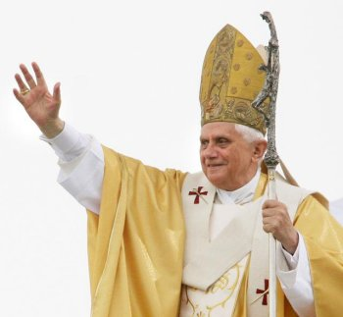
El papa

El rango de mayor autoridad de la Iglesia católica apostólica romana es el papa, cuyas resoluciones son decisivas en cualquier materia.
El papa asigna o traslada de diócesis a los obispos. Aunque éstos ejercen sus poderes gracias a su condición, no pueden hacerlo de una forma legítima sin el permiso del pontífice.
El 15 de septiembre de 1965, Pablo VI instituyó el Sínodo de los Obispos, un cuerpo representativo de obispos y otros cargos que puede ser consultado por el papa sobre asuntos importantes. Imagen tomada de:http://huellasdeuncaminante.files.wordpress.com/2010/03/el-papa.jpg
El primer sínodo se reunió en la Ciudad del Vaticano en 1967 y desde entonces se ha vuelto a reunir en varias ocasiones.
Los sínodos no deben confundirse con los concilios ecuménicos, solemnes reuniones de todos los obispos del mundo.
La Iglesia católica sólo ha celebrado 21 concilios de este tipo en toda su larga historia. El último fue el Concilio Vaticano II (1962-1965).
Mientras se reúnen con el papa, los concilios ejercen la autoridad suprema dentro de la Iglesia.

Los cardenales
Los cardenales son los más altos dignatarios de la Iglesia después del papa. Son nombrados por el sumo pontífice y forman el Sacro Colegio Cardenalicio. Al morir el papa eligen a su sucesor en un cónclave.
La mayoría de los cardenales son obispos de diócesis situadas por todo el mundo y otros son jefes de congregaciones sagradas de la administración papal.

El obispo
Posee el oficio litúrgico más importante de la diócesis. En síntesis, se distingue de un sacerdote en la capacidad de conferir las órdenes sagradas y de otorgar de forma habitual el sacramento de la confirmación.
El obispo también ostenta el más alto poder jurídico: tiene derecho a admitir sacerdotes en su diócesis y a prohibirles el ejercicio dentro de ella; se encarga asimismo de asignar parroquias u otras tareas a los sacerdotes que están a su cargo.
Por lo general, el obispo delega los problemas administrativos en su vicario, su canciller u otros funcionarios. En diócesis muy amplias puede recibir la ayuda de obispos auxiliares.
El clero
El clero secular y regular se encuentra bajo la directa jurisdicción del obispo. No se compone de miembros de órdenes o congregaciones religiosas, sino de los que han sido incorporados de una forma permanente a la diócesis bajo la autoridad del obispo local.
Lo forman los sacerdotes de las parroquias y los que en ellas se encuentran destinados.
Sin embargo, el clero regular se debe ante todo a sus órdenes o congregaciones, que generalmente van más allá de las fronteras de una sola diócesis.
Mientras trabajen en ella deben respetar las decisiones del obispo en las cuestiones públicas referidas al culto, pero disfrutan de una gran libertad en el ejercicio de sus funciones.
Lo mismo puede decirse de las monjas (y también, en su caso, las hermanas) y de los monjes. Desde el Concilio Vaticano II, los laicos, es decir, los miembros de la Iglesia que no pertenecen a ninguna orden religiosa, han asumido un papel cada vez más importante ayudando a los sacerdotes y a los obispos, en especial en temas prácticos e incluso en el ejercicio pastoral, como la catequesis (formación religiosa).

Sacramentos
La eucaristía es uno de los siete sacramentos, que son los ritos simbólicos más importantes que la Iglesia dispensa a sus miembros.
Los católicos creen en la presencia real de Cristo en la eucaristía a través del pan y el vino convertidos en su cuerpo y su sangre (transubstanciación) y se los anima a recibir la eucaristía en todas las misas a las que asistan.
Los otros sacramentos son el bautismo, la confirmación, la penitencia, las órdenes sagradas, el matrimonio y la unción de los enfermos. La reforma litúrgica del Concilio Vaticano II modificó el sacramento de la penitencia, restándole importancia respecto a la confesión de una detallada lista de pecados para subrayar la naturaleza benefactora del perdón divino obtenido a través del sacramento.

Los Santos

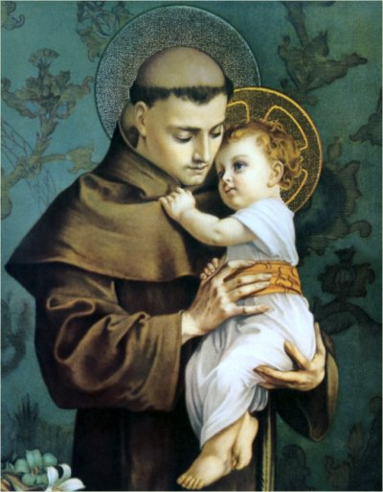
La Sagrada Biblia llama "Santo" a aquello que está consagrado a Dios. La Iglesia Católica ha llamado "santos" a aquellos que se han dedicado a tratar de que su propia vida le sea lo más agradable posible a Nuestro Señor.

Hay unos que han sido "canonizados", o sea declarados oficialmente santos por el Sumo Pontífice, porque por su intercesión se han conseguido admirables milagros, y porque después de haber examinado minuciosamente sus escritos y de haber hecho una cuidadosa investigación e interrogatorio a los testigos que lo acompañaron en su vida, se ha llegado a la conclusión de que practicaron las virtudes en grado heroico.

Para ser declarado "Santo" por la Iglesia Católica se necesita toda una serie de trámites rigurosos. Primero una exhaustiva averiguación con personas que lo conocieron, para saber si en verdad su vida fue ejemplar y virtuosa. Si se logra comprobar por el testimonio de muchos que su comportamiento fue ejemplar, se le declara "Siervo de Dios".
Imagen tomada de http://parroquiaicm.files.wordpress.com/2009/06/stanthony.jpg

Si por detalladas averiguaciones se llega a la conclusión de que sus virtudes, fueron heroicas, se le declara "Venerable". Más tarde, si por su intercesión se consigue algún milagro totalmente inexplicable por medios humanos, es declarado "Beato". Finalmente si se consigue un nuevo y maravillosos milagro por haber pedido su intercesión, el Papa lo declara "santo".

Para algunos santos este procedimiento de su canonización ha sido rapidísimo, como por ejemplo para San Francisco de Asís y San Antonio, que sólo duró 2 años. Poquísimos otros han sido declarados santos seis años después de su muerte, o a los 15 o 20 años. Para la inmensa mayoría, los trámites para su beatificación y canonización duran 30, 40,50 y hasta cien años o más. Después de 20 o 30 años de averiguaciones, la mayor o menor rapidez para la beatificación o canonización, depende de que obtenga más o menos pronto los milagros requeridos.

Los santos "canonizados" oficialmente por la Iglesia Católica son varios millares. Pero existe una inmensa cantidad de santos no canonizados, pero que ya están gozando de Dios en el cielo. A ellos especialmente está dedicada esta fiesta de hoy.

El papa santo, Juan pablo II.

El difunto papa Juan Pablo II dio un paso más hacia la santidad en el seno de la Iglesia Católica el viernes, cuando su sucesor aprobó un decreto en el que se le atribuía un milagro.

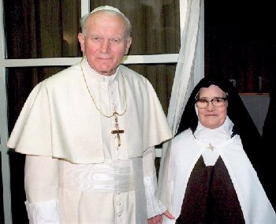
Este paso de Benedicto XVI significa que Juan Pablo II, que falleció en el 2005 tras un papado de casi 27 años, será beatificado, el último paso antes de la santidad. La

ceremonia de beatificación tendrá lugar en Roma el 1 de mayo de 2011.

Cardinal Jose Saraiva Martins durante la conferencia de prensa donde se anunció la fecha de beatificación. Autoridades de la Iglesia dijeron que el milagro atribuido a la intercesión de Juan Pablo con Dios involucra a la Hermana Marie Simon-Pierre, una monja francesa de 48 años diagnosticada con el mal de Parkinson, una enfermedad que también sufrió el ex papa.

Imagen tomada de http://www.hoy.com.ec/especial/2003/papa/fotos/album04.jpg

La monja Marie Simon-Pierre dijo que su condición desapareció inexplicablemente dos meses después de su muerte, luego de que ella y sus compañeras le rezaron a Juan Pablo.

Juan Pablo II también padecía el mal del Parkinson igual que la monja. Los médicos asignados por la Iglesia acordaron en que no había una explicación médica para su cura, aunque el año pasado surgieron algunas dudas acerca de la validez del milagro.

El portavoz de El Vaticano, sacerdote Federico Lombardi anunció la fecha en una rueda de prensa. Cualquier otro milagro que ocurra luego de la ceremonia de beatificación -que le conferirá el título de "Bendecido" a Juan Pablo- deberá ser aprobado antes de que pueda ser canonizado, o convertido en santo.

El cardenal José Saraiva Martins, estuvo durante la rueda de prensa para anunciar la santificación de Juan Pablo II. En mayo de ese mismo año, Benedicto colocó a su antecesor rápidamente en el proceso de beatificación, prescindiendo de las reglas de la Iglesia, que normalmente impone un período de cinco años luego de la muerte de un candidato para que se pueda iniciar el camino a la santidad.

Cientos de personas muestran pancartas que dicen "SANTO SUBITO" como una forma de pedir la santificación del Papa Juan Pablo II el día de su funeral. Fuente Reuters

La Iglesia considera que la voz del pueblo es la voz de Dios y el hecho que el día de sus funerales el pueblo lo aclame como santo recuerda una tradición antigua de la Iglesia donde uno de los criterios para determinar la santidad era el sentido de fe del pueblo sobre la vida del personaje a santificar.

